Aufgabenformular

Standardillustrierende Aufgaben veranschaulichen beispielhaft Standards für Lehrkräfte, Lernende und Eltern.

Fach | Musik
Name der Aufgabe | Tiere musikalisch darstellen
Kompetenzbereich | Gestalten und aufführen
Kompetenz | Musik erfinden
Niveaustufe(n) | A/B
Standard | Mit Tönen, Klängen und Geräuschen experimentieren
ggf. Themenfeld | Themenfeld: Grundlagen der Musik  Verbindliches Thema: Klangmaterial und Wahrnehmung
ggf. Bezug Basiscurriculum (BC) oder übergreifenden Themen (ÜT)
ggf. Standard BC
Aufgabenformat
offen |  | halboffen X | geschlossen
Erprobung im Unterricht:
Datum |  | Jahrgangsstufe: | Schulart:
Verschlagwortung

Aufgabe und Material:

Aufgabe: Nimm dir eine Karte, auf der ein Tier abgebildet ist. Suche dir eine Mitschülerin oder einen Mitschüler, die/der dasselbe Tier gewählt hat. Sucht euch ein Instrument aus und stellt das Tier musikalisch dar. Ihr könnt auch eure Stimme dazu verwenden. Überlegt euch, mit welchen Klängen oder Geräuschen das Tier dargestellt werden kann.
Führt eure Musik vor der Klasse auf.
Höraufgabe: Rate, welches Tier dargestellt wurde. Begründe deine Meinung.

Beispiele für Tierbilder:
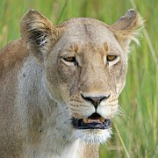

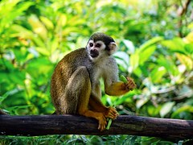

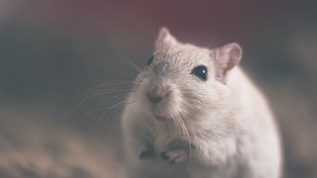

LISUM
Löwe: https://pixabay.com/de/l%C3%B6we-safari-l%C3%B6win-afrika-botswana-226141/; CC-0
Affe: https://pixabay.com/de/totenkopfaffe-affe-klettern-505191/; CC-0
Maus: https://pixabay.com/de/maus-nagetier-tier-ratte-wei%C3%9F-801843/; CC-0

Erwartungshorizont:

Die Schülerinnen und Schüler können mit verschiedenen Instrumenten sachgerecht und zielorientiert umgehen.
Sie können unter dem Thema Tiere mit Instrumenten und der eigenen Stimme experimentieren.
Sie können verschiedene Aspekte der Tierklänge mit eigenen Mitteln darstellen und präsentieren.
(Bezug zu Kompetenzbereich Reflektieren und beurteilen, Kompetenz Musik beurteilen, Standard A/B).

LISUM
Löwe: https://pixabay.com/de/l%C3%B6we-safari-l%C3%B6win-afrika-botswana-226141/; CC-0
Affe: https://pixabay.com/de/totenkopfaffe-affe-klettern-505191/; CC-0
Maus: https://pixabay.com/de/maus-nagetier-tier-ratte-wei%C3%9F-801843/; CC-0

